產品特色
- 100% AA級聚酯長纖針織布製成，發塵量低。
- 超音波裁切封邊處理，抑制切邊處落纖發塵。
- Class 1無塵室清洗與包裝，微粒子、離子微量污染極低。
- 可依客戶需求製做特殊尺寸規格。
特性 | PC1014 | 單位
材料 | 100%聚酯長纖維 | %
基重 | 135.3 | g/m²
厚度 | 0.48 | mm
裁切封邊方式 | 超音波裁切封邊
吸水量 | 464.8 | ml/m²
吸水速率 | 0.22 | sec
≧0.5μm微粒子數(乾測法) | ≦100 | particles
Cl– | N.D. | μm/cm²
NO₃– | N.D. | μm/cm²
NO₂– | N.D. | μm/cm²
SO₄^{2–} | N.D. | μm/cm²
不純物 (IPA) | 1.16 | μm/cm²

Note：表列僅為本型錄付梓當時之無塵布樣品檢測分析值，並非產品之規格值
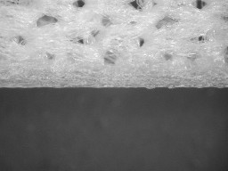
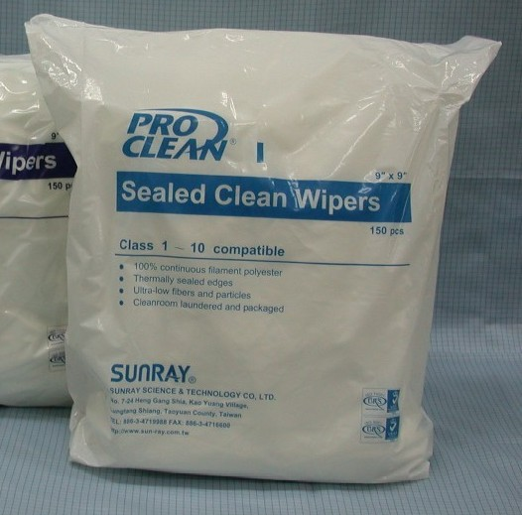
超音波裁切封邊，不掉纖維。
100%聚酯長纖維無塵擦拭布。

